第八课 中国人 中国梦

第2课时　共圆中国梦

1　教学分析

【教学目标】

|  |  |
| --- | --- |
| 情感、态度和价值观目标 | **增强民族自豪感和民族自信心；具有强烈的国家认同感、与民族休戚与共的使命感** |
| 能力目标 | 努力在实现自己梦想的过程中为实现中国梦作出自己的贡献 |
| 知识目标 | 知道实现中国梦的途径；了解自信中国人的特点和自信的源泉 |

【重点难点】

教学重点：实现中国梦的途径。

教学难点：我们自信的源泉。

2　教学过程

一、导入新课

袁隆平曾说到他有两个梦：一个是禾下乘凉梦。我的梦里水稻长得有高粱那么高、稻粒有花生米那么大。另外一个就是，我希望我的水稻亩产1000公斤梦早日实现。

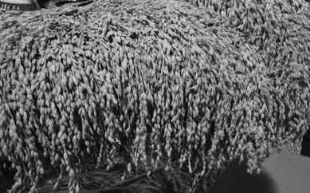

袁隆平水稻亩产1000公斤梦已经实现，他的梦想是靠什么实现的呢？说说你的梦想。

提示：实干才能梦想成真。

二、新课讲授

目标导学一：圆梦大舞台

(一)实现中国梦的途径

1．材料呈现：

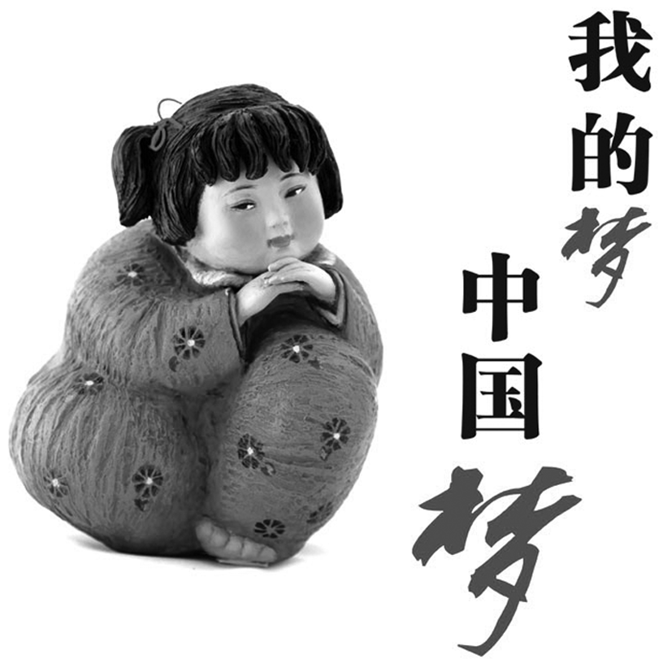

中国梦，是中国共产党召开第十八次全国代表大会以来，习近平总书记所提出的重要指导思想和重要执政理念，正式提出于2012年11月29日。习近平总书记把中国梦定义为实现中华民族伟大复兴，就是中华民族近代以来最伟大梦想，并且表示这个梦“一定能实现”。中国梦的核心目标也可以概括为“两个一百年”的目标，也就是：到2021年中国共产党成立100周年和2049年中华人民共和国成立100周年时，逐步并最终顺利实现中华民族的伟大复兴。具体表现是国家富强、民族振兴、人民幸福；实现途径是走中国特色社会主义道路、坚持中国特色社会主义理论体系、弘扬民族精神、凝聚中国力量；实施手段是政治、经济、文化、社会、生态文明五位一体建设。

中国梦实现的途径有哪些？

**2．小结：(1)实现中华民族伟大复兴的中国梦，必须坚持党的领导，贯彻创新、协调、绿色、开放、共享的发展理念，统筹推进经济建设、政治建设、文化建设、社会建设、生态文明建设，协调推进全面建成小康社会、全面深化改革、全面依法治国、全面从严治党。(2)实现中国梦必须走中国道路。(3)实现中国梦必须弘扬中国精神。(4)实现中国梦必须凝聚中国力量。**

(二)演绎自己的美丽人生

1．课堂活动：

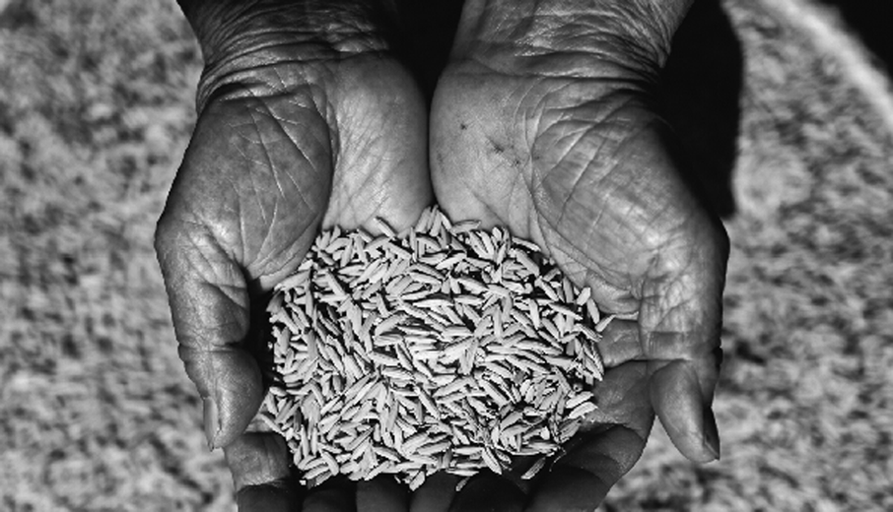

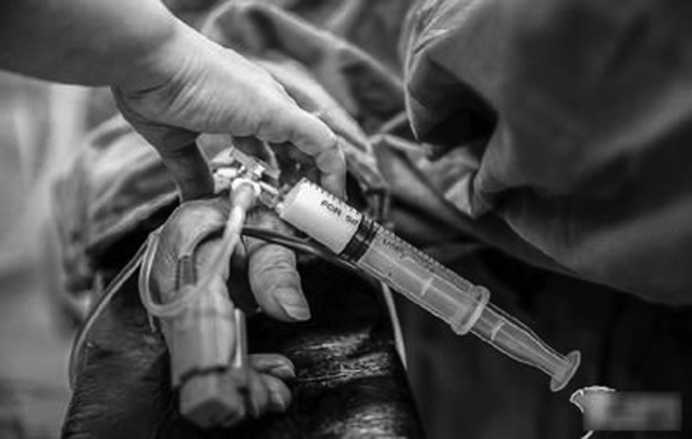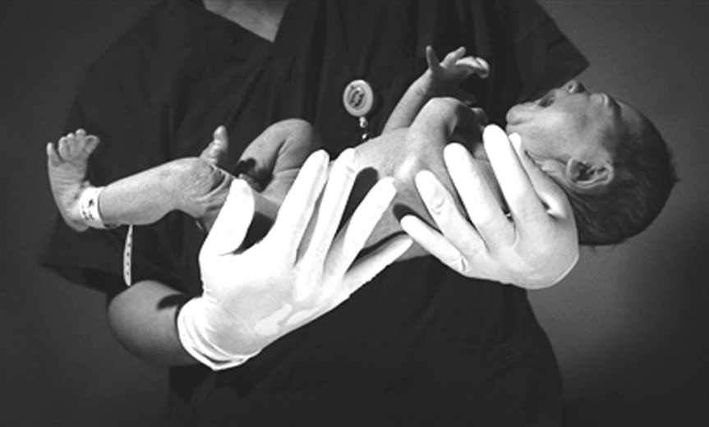

**(1)猜猜手，手的职业我知道。展示手的形象与工作场景猜职业。**

**(2)握握手，手的故事我了解。让同学说一说观察父母的手以及与父母握手时的感受，说说父母辛苦工作的故事。**

**(3)讲讲手，手的作用我体会。引导学生思考劳动对于个人、家庭、社会的作用，尤其是对于中国梦的作用。**

**(4)高举手，手的辛劳我尊重。让学生畅谈活动感受，引导学生热爱劳动，尊重劳动。**

**2．小结：当今时代是放飞梦想的时代，十三亿多中国人都可以拥有自己的美好梦想，演绎自己的美丽人生。只有奋斗的人生才称得上幸福的人生；奋斗者是精神最为富足的人，也是最懂得幸福、最享受幸福的人；新时代是奋斗者的时代。**

目标导学二：自信的中国人

**(一)中国自信的根本所在**

**1．实践活动：学生展示我们已有的成就与辉煌。**

**2．小结：中国共产党领导中国人民开辟了中国特色社会主义道路，形成了中国特色社会主义理论体系，确立了中国特色社会主义制度，发展了中国特色社会主义文化。这是中国自信、民族自信的根本所在。在党的领导下，中国特色社会主义伟大事业不断取得新的成就，国家富强、民族振兴让中国人更加自信。**

**(二)自信中国人的特点**

**1．活动——探究与分享P114－P115：从他们身上，你是否感受到作为中国人的自信？自信的中国人有哪些特点？**

**2．小结：(1)自信的中国人对国家有认同。(2)自信的中国人对文化有底气。(3)自信的中国人对发展有信心。**

**(三)自信的中国人**

**1．问题思考：怎样做自信的中国人？**

**提示：自信不是妄自尊大，也不是故步自封。在经济全球化的时代，面对各种思想文化的碰撞和价值观念的冲突，我们需要培育理性平和、不卑不亢、开放包容的心态。**

**(四)实干才能梦想成真**

**1．材料展示：**

**“习近平主席在2019年新年贺词里说，我们都是追梦人；在庆祝改革开放40周年大会上说，伟大梦想不是等得来、喊得来的，而是拼出来、干出来的。我们太有感触了！”航空工业沈阳飞机工业(集团)有限公司员工方文墨说。**

**方文墨的个人成长也是如此。从15年前技校毕业进入沈飞公司工作，方文墨慢慢养成了不到5点钟就起床“练功”的习惯。平常加工的零件，平面一般只有火柴盒大小，每个表面至少锉修30下才能达到尺寸精度要求，而这个动作，他每天要完成8000多次。正常情况下，钳工一年换10多把锉刀，他要换200多把。反复训练不断打磨着他的手艺。方文墨的加工精度超越被业内称为教科书级别的0.01毫米，提高到0.003毫米，相当于头发丝粗细的1/25，由此创造了钳工领域的“文墨精度”。他还告诉记者，最近这个精度又有了新的突破。**

**全国五一劳动奖章、中国青年五四奖章、全国技术能手等40多项全国和省市荣誉称号相继被用来奖励这位“大国工匠”。而方文墨向记者强调，“我是一名普通的钳工，只是赶上了好时代。”他说，从在技校学习到进入沈飞，他恰恰赶上国家对一线产业工人日益重视的时机。提高技能工人待遇、提升职业社会地位，这为产业工人的发展创造了良好的大环境。**

**上述材料给我们带来哪些感悟？**

**2．小结：自信的中国人既是梦想家又是实干家，既要胸怀理想又要求真务实，既要满怀激情又要锲而不舍。实干才能梦想成真，辛勤劳动才能开创美好生活。**

**(五)我们自信的源泉**

**1．问题思考：我们自信的源泉是什么？**

**提示：当今世界，要说哪个政党、哪个国家、哪个民族能够自信的话，那中国共产党、中华人民共和国、中华民族是最有理由自信的。我们不忘初心，继续前行，就要坚持中国特色社会主义道路自信、理论自信、制度自信、文化自信。**

三、课堂总结

通过这节课的学习，我们知道了实现中国梦的途径，明白了中国梦和自己梦想的密切关系；知道了自信中国人的特点，明白了自信不是妄自尊大，也不是故步自封。在经济全球化的时代，面对各种思想文化的碰撞和价值观念的冲突，我们需要培育理性平和、不卑不亢、开放包容的心态。对实干才能梦想成真，辛苦劳动才能开创美好生活提高了认识。正如习近平主席所说的，“我们都在努力奔跑，我们都是追梦人”。勇往直前、再创辉煌，中国已经准备好了！

3　板书设计

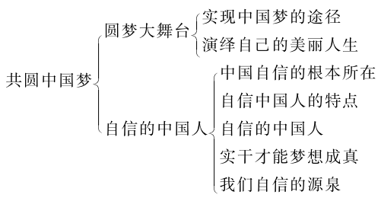

4　教学反思

本节课内容现实性强，和学生本人联系密切。主要学习了两个方面的问题，一个是圆梦大舞台，学习实现中国梦的途径和演绎自己的美丽人生，学习中要注意引导学生把自己的梦想融入中国梦，在实现自己梦想的过程中为实现中国梦作出自己的贡献；一个是自信的中国人，学习中注意引导学生把自己的自信和民族自信联系起来。